Actividad:
La Tribu (Seth Godin)

Follow the leader: Seth Godin 2
De la tribu a la presencia digital 3
¿A qué se dedican las tribus? 4
La tribu..., mi tribu... 7

Follow the leader: Seth Godin
En el apartado anterior hemos visto cómo , a la que queremos llegar (a ser posible alcanzando el 100% de la red) se le llama tribu, y toda tribu necesita ser liderada.
Para entender mejor el concepto de tribu, visualizar el vídeo “The tribes we lead” de Seth Godin (www.sethgodin.com), Puedes localizar el vídeo en TED (www.ted.com) o en este enlace: https://www.ted.com/talks/seth_godin_on_the_tribes_we_lead (se pueden escoger los subtítulos en el idioma en que te sientas mejor)

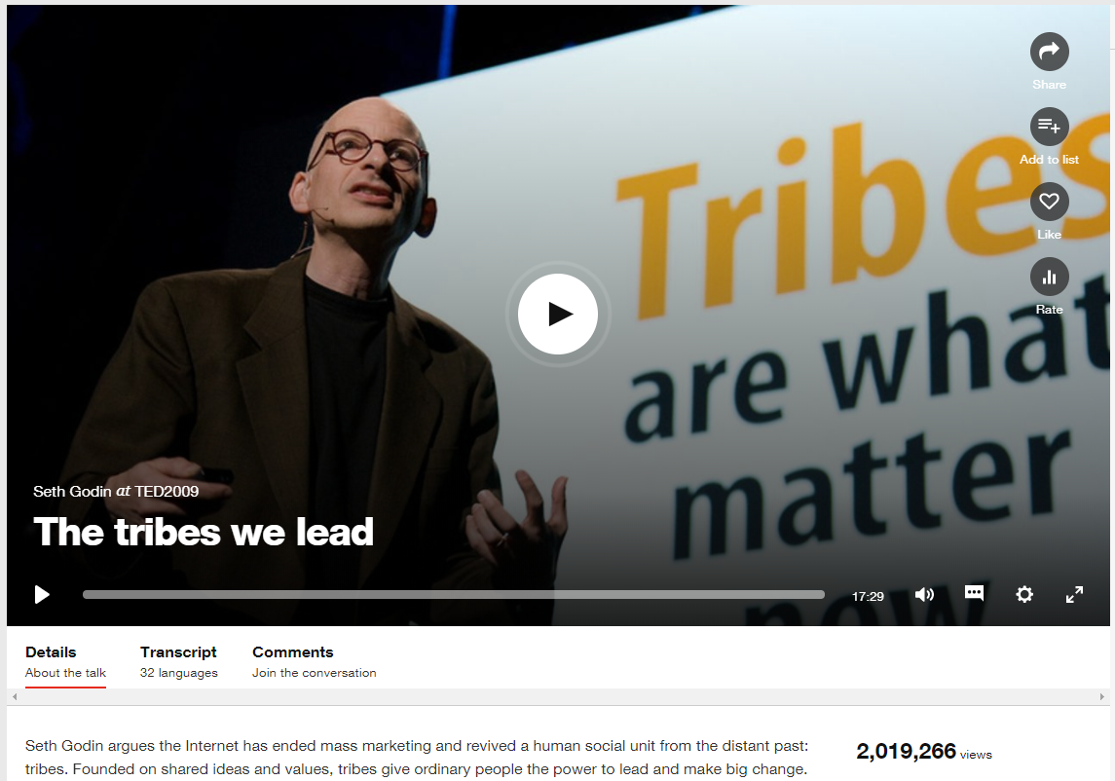

- Anota en el siguiente recuadro aquellas frases del vídeo de Seth Godin que justifican porqué debemos buscar una tribu a la que liderar.
Porque queremos estar conectados por personas con los mismos intereses y la misma cultura.
Nos conectamos voluntariamente, encontramos cosas que vale la pena cambiar y reunimos tribus a través de tribus. Finalmente, superarse a sí mismo, cambiar el mundo y cambiar la política juntos.

De la tribu a la presencia digital
Si se desea tener una presencia digital es importante tener en cuenta que la presencia se logra dentro de un colectivo. Ese colectivo puede verse como un conjunto de personas que tienen cierta relación con nosotros, pero no tanta entre ellos. En este caso se trata de seguidores que no están conectados entre ellos. La diversidad de perfiles, y posiblemente de objetivos, entre quienes nos siguen puede ser muy grande. Consecuentemente, los puntos en común entre nuestros seguidores no serán una de sus características principales.
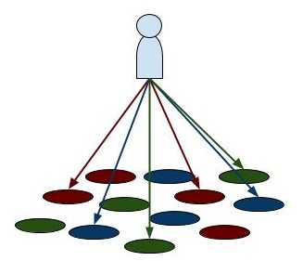  Si enviamos mensajes distintos a distintos perfiles, es difícil que tengamos una presencia digital coherente. | 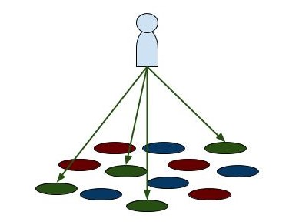  Al enviar mensajes a la misma audiencia, es posible llegar a más personas. | 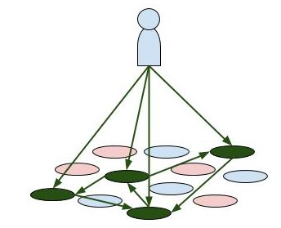  Si la red está conectada, es muy probable que entre las personas difundan nuestros mensajes con más facilidad.
Sin embargo, si nuestros seguidores tienen muchos puntos en común, especialmente objetivos similares, pueden formar una red cohesionada. Cuando se envía un mensaje de interés para la red, aunque ésta sea menor, el mensaje llegará a más personas.

Los Minions (traducido: súbditos, adláteres, ...) son un ejemplo de tribu que necesita un líder.

- Determinar algunas de las posibles tribus que se podrían alcanzar (partir de aficiones que tengas, de productos que consumas habitualmente, etc.
Blogueros en TikTok o Youtuber
Producto de Huawei
Chocolate
Berska
Productos en descuento

¿A qué se dedican las tribus?
Una vez conscientes de lo importante que es focalizar a la misma “tribu” y de lo importante que es conectar a los componentes de dicha tribu, debemos definir qué es lo que vamos a transmitir para liderar a dicha tribu. Si queremos liderar una tribu, debemos conocer tres aspectos de nuestra tribu: Misión, visión y (sobretodo) valores. En general se puede considerar que:
- La misión es la razón de ser de una empresa, de una organización, de tu tribu. ¿Qué hace la tribu?¿para quien lo hace?.
- La visión es la situación en la que una empresa, una organización, tu tribu quiere estar en un futuro (medio o largo plazo). ¿Dónde queremos que esté la tribu en el futuro?¿Cuándo queremos que ocurran las cosas a la tribu?
- Los valores son los principios éticos por los que una empresa, una organización, tu tribu va a regirse en la toma de decisiones para llevar a la tribu al punto deseado. ¿Cómo vamos a llegar al punto que la visión nos marca?

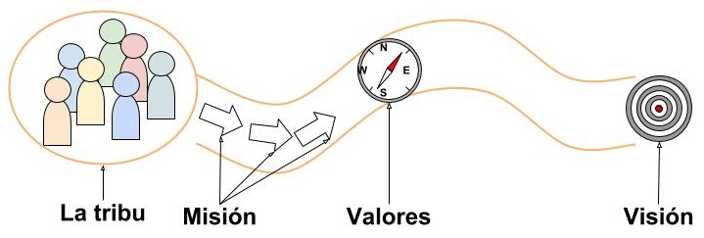
Una tribu debe conocer qué hace y con quien lo hace (misión), a dónde debe ir y cuándo debe estar allí (visión) y cómo va

- Para conocer mejor estos conceptos, es bueno comprobar cómo las empresas o las organizaciones muestran su misión, su visión y sus valores. Revisaremos los de las siguientes empresas y organizaciones, y los analizaremos.
 | 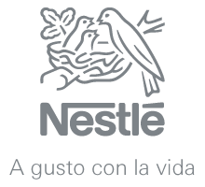
Compañía 1:: enlace | Compañía 2: enlace | Compañía 3: enlace

Incluir las palabras o frases claves de la descripción de la misión, visión y valores de las empresas y organizaciones que se han propuesto anteriormente.

 | Compañía 1 | Compañía 2 | Compañía 3
Misión | REFRESCAR AL MUNDO.  MARCAR LA DIFERENCIA. | Exceder con servicios, productos y marcas, las expectativas de Nutrición, Salud y Bienestar de nuestros clientes y consumidores. | Comprometidos con un modelo energético que prioriza el bienestar de las personas y la preservación del planeta
Visión | MARCAS QUE CAUTIVAN.  DE FORMA SOSTENIBLE.  POR UN FUTURO MEJOR PARA TODOS. | Evolucionar de una respetada y confiable compañía de alimentos a una respetada y confiable compañía de alimentos, nutrición, salud y bienestar. | Compromiso con el bienestar de las personas y la preservación del planeta  Apuesta por una transición energética real y global  Impulso al desarrollo de las energías limpias  Determinación de construir un modelo energético más eléctrico  Convicción de que un modelo energético más eléctrico es también más saludable  Aspiración de conseguir un nuevo modelo energético más accesible para todos  Voluntad de seguir construyendo ese modelo en colaboración con los agentes implicados
Valores | poner en el mercado bebidas que cautiven a la gente, que satisfagan sus gustos y necesidades. En segundo lugar, seguir manteniendo el liderazgo con un modelo de negocio más sostenible que sea parte de la solución e inspire cambios positivos. Y en tercer lugar, se trata de invertir en las personas para mejorar sus vidas y construir un futuro mejor para todos, desde los empleados y todos aquellos que tienen relación con la compañía y sus socios embotelladores, hasta los inversores y el enorme abanico de comunidades en las que Coca-Cola está presente. | Fuerte compromiso con productos y marcas de calidad.  Respeto de otras culturas y tradiciones.  Relaciones personales basadas en la confianza y el respeto mutuo.  Alto nivel de tolerancia frente a las ideas y opiniones de los demás.  Enfoque más pragmático de los negocios.  Apertura y curiosidad frente a futuras tendencias tecnológicas dinámicas.  Orgullo de contribuir a la reputación y los resultados de la Compañía.  Lealtad a la Compañía e identificación con ella. | Energía sostenible Fuera integradora Impulso dinamizador

- Como ejercicio interesante, para comparar con las compañías anteriores, se plantea buscar (o deducir) la misión, la visión y los valores de las siguientes organizaciones.
Organización 1:: enlace | Organización 2: enlace | Organización 3: enlace

 | Organización 1 | Organización 2 | Organización 3
Misión | Trabajamos por un mundo en el que las personas puedan disfrutar de un futuro verde y en paz. | Investigamos y denunciamos los abusos contra los derechos humanos en todo el mundo. Llevamos a torturadores ante la justicia. Cambiamos leyes opresivas. Luchamos contra la discriminación. Y liberamos a personas encarceladas únicamente por sus ideas. | Nuestra misión es ayudar a las personas a construir una vida mejor y a que los países logren la paz y el desarrollo sostenible. Estamos enfocados en la implementación, con un compromiso con los valores de la ONU y la eficiencia del sector privado.
Visión | Detener el cambio climático.  Proteger la biodiversidad en todas sus formas.  Prevenir la contaminación y el abuso de los océanos, las tierras, el aire y el agua dulce.  Promover la paz, el desarme mundial y la no violencia. | luchan por una humanidad justa y libre en la que todas las personas vivamos con dignidad. Creemos en el poder de la gente y en la fuerza de la unión para conseguir que los derechos humanos se respeten en todo el mundo. | Nuestra visión es un mundo en el que las personas puedan vivir una vida plena con el apoyo de una infraestructura adecuada, sostenible y resiliente y del uso eficiente y transparente de los recursos públicos en las adquisiciones y la gestión de proyectos.
Valores | Somos una organización ecologista y pacifista internacional, económica y políticamente independiente, que no acepta donaciones ni presiones de gobiernos, partidos políticos o empresas.  Greenpeace utiliza la acción directa no violenta para atraer la atención pública hacia los problemas globales del medio ambiente e impulsar las soluciones necesarias para tener un futuro verde y en paz. | Somos independientes de todo gobierno, ideología política, interés económico o credo religioso, y nuestro trabajo se basa en la investigación y el activismo. Nuestros activistas se organizan principalmente en Grupos Locales que actúan en su ámbito territorial. En el ámbito nacional, las Secciones se ocupan de desarrollar el trabajo en cada país, mantener relaciones con las autoridades, apoyar y coordinar el trabajo de sus activistas, y atender a sus socios y socias. | ASOCIACIONES  EXCELENCIA  DATOS PUBLICADOS PARA MEJORES RESULTADOS  PROPIEDAD Y CAPICIDAD NACIONAL.

Teniendo en cuenta los resultados obtenidos en los ejercicios anteriores..
- ¿Es fácil diferenciar claramente, basándose en la misión, visión y valores, unas compañías y organizaciones de otras?
Es muy fácil diferencia la misión ,visión y valores.
Creo que la misión es lo que está haciendo la empresa ahora.
La visión es lo que hará la empresa en el futuro y hemos estado trabajando duro para lograr este objetivo.
Los valores son los principios que la empresa debe seguir en el proceso de trabajar hacia la meta.

- ¿Quienes dan la sensación de “tener más claro por qué hacen lo que hacen”?
La misión
- ¿Sabrías detectar las “tribus” en los seis casos (compañías y organizaciones) anteriores?
Las personas le guata beber coca-cola
Las personas comen los productos de nestle
Las personas quieren usar energía limpia para reducir contaminación
Las personas quien están preocupado por cuestiones ambientales.
Las personas están preocupado por derechos humanos.
Las personas están preocupado por la paz y el desarrollo sostenible.

La tribu..., mi tribu...
Llegados ya a este punto, deberíamos ser capaces de definir la misión, la visión y los valores de nuestra tribu.

- Rellena los siguientes datos de la tribu a la que deseas liderar
Comida para llevar
Nuestra misión es hacemos comida china de alta calidad. Principalmente para servicio de comida para llevar
Nuestra visión es permitir que las personas que viven en España coman comida china de manera muy conveniente.
Las valores es solicite equipos electrónicos y envíelos a casa, lo cual es conveniente y rápido. Deje que los clientes coman los platos chinos más frescos.
